הפקולטה להנדסה - המגמה להנדסה מכנית

פילטר וורידי להחדרה לווריד גדול והגנת הריאות מסחיפי דם
Vena Cava Filter

תקציר לספר הפרוייקטים

פרוייקט גמר

הכין: יוגב ידיד
שם המנחה: ד"ר יגאל גראד
מקום ביצוע הפרוייקט: אונ' ת"א

יוני 2006

תקציר מנהלים
רקע
היווצרות קרישי דם בוורידים של אזור הרגליים (Deep Vein Thrombosis)יכולה להיות מסוכנת: תסחיפים עלולים להנתק מאזורים אלו, להגיע דרך המערכת הורידית ללב, משם לריאות ולסתום שם כלי דם. מצב זה הנקרא Pulmonary Embolism, מהווה סכנה בריאותית ויכול להיות קטלני. כ-200,000 בני אדם מתים בארה"ב בשנה מסיבוך זה. קבוצות הסיכון ל-DVT כוללות אנשים בעלי גיל מתקדם (60+), בעלי משקל עודף, אנשים שנחשפו לטראומה כגון תאונת דרכים, אנשים שעברו ניתוח, אנשים שהיתה להם את הבעייה הזו בעבר ועוד.
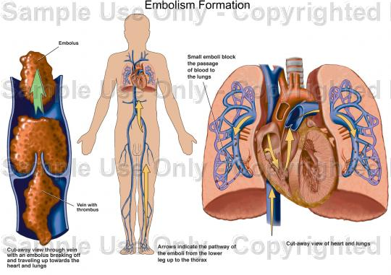

הטיפול הנפוץ ביותר הוא הטיפול התרופתי. מדללי דם הניתנים לאנשים בקבוצות הסיכון אמורים למנוע את היווצרות קרישי הדם ובכך להקטין את הסיכון ל-PE. למרות זאת, טיפול זה כרוך בסיכונים כגון דימום פנימי. בנוסף טיפול זה אינו מתאים לקבוצות מסויימות כגון: אנשים שעברו תאונת דרכים, אנשים בעלי סיכון גבוה לדימום פנימי, אנשים שבשום מקרה אינם יכולים לקחת את תרופות אלו ועוד. הטיפול הנפוץ ביותר לקבוצת האנשים האחרונה הוא החדרת פילטר תוך ורידי (בצנתור) לוריד גדול ((vena cava שמטרתו ללכוד את התסחיפים לפני שיגיעו לריאות.

מטרת הפרוייקט
לתכנן פילטר, התקן שיגן על הריאות מסחיפים שמגיעים מאזור הרגליים. הפילטר יוכל להכנס לוריד גדול בתהליך צנתור סטנדרטי (ללא ניתוח) תוך כדי שימוש במערכות החדרה סטנדרטיות.

המצב כיום
כיום מצויים בשימוש מגוון פילטרים בגדלים וצורות שונים שפותחו בעשורים האחרונים. כל יצרן ניסה להתגבר על החסרונות של הפילטרים האחרים בצורות שונות. עדיין, לא קיים כיום פילטר אידאלי אשר עומד בכל הדרישות הרצויות: אי פגיעה בדופן הווריד, עמידה בפני קורוזיה ושבר למשך כמה שנים, תפיסת קרישי הדם בלי לגרום לסטגנציה מסוכנת בדם העלולה לגרום לייצור קרישים נוספים, אי נדידה או הטייה של הפילטר בעודו בתוך הווריד, צורה מקופלת בעלת גודל מינימלי, תאימות MRI מלאה ותאימות להשתלה בטווח רחב של גדלי וורידים.

שיטות
כדי להציג פילטר בעל תכונות טובות יותר מאחרים הקיימים כיום בשוק, למידה נרחבת נעשתה על כל אחד מחסרונותיהם ויתרונותיהם של פילטרים אלו.
באופן כללית הפילטר בנוי מ-3 אלמנטים: יחידת הפילטור, יחידת הקיבוע והחיבור למערכת השליפה. יחידת הפילטור קיימת בעיקר בצורה קונית או פרח:
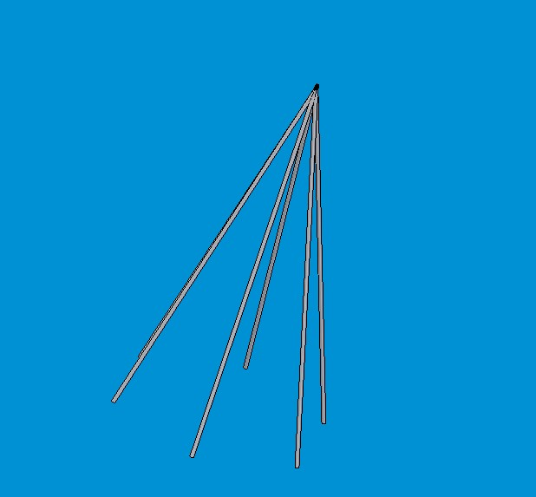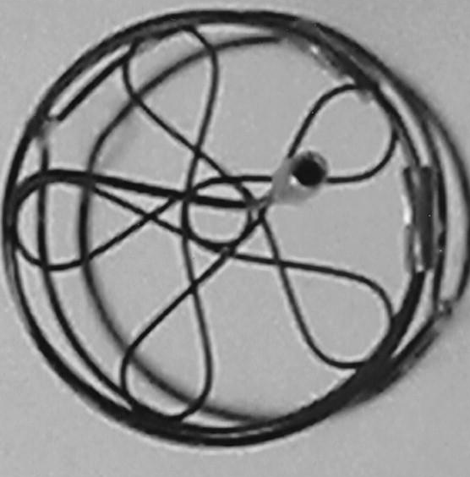
היתרון העיקרי של הצורה הקונית היא תפיסת קרישי הדם במרכז שדה הזרימה. בכך פחותים הסיכויים לסטגנציה בדם. החיסרון בניגוד לצורת הפרח הוא שכמה חוטים מרותכים יחדיו לכן, לצורה המקופלת של הפילטר יש קוטר גדול יותר. פילטר קוני יכול בנוסף לקבל זוית הטייה העלולה להשפיע על יכולת הפילטור שלו.
יחידת הקיבוע יכולה להיות בצורה של ווים החודרים לתוך דופן הווריד כדי למנוע תזוזה או אלמנטים שונים המפעילים לחץ מפולג על הדופן (בעצם מעוותים את הדופן) ובכך מונעים את התזוזה (למשל קפיץ).
צורת הפילטר המוצג בפרוייקט זה היא חדשה וייחודית. יחידת הפילטור היא בצורת קפיץ קוני המתחבר לקפיץ לינארי שמשמש כיחידת הקיבוע. בקצה יחידת הקיבוע ישנו וו המאפשר חיבור למערכת שליפה לשם שליפה עתידית. דגם לשם המחשה:
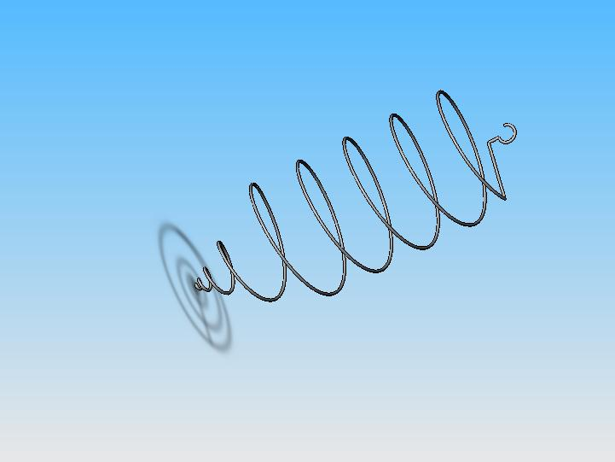
פילטר זה חייב לעמוד בדרישות ה-FDA בהן:
החומר ממנו עשוי הפילטר חייב להיות ביוקומפטיבילי, הפילטר חייב להוכיח יעילות בתפיסת קרישי הדם, אסור לו להסתם כתוצאה מהיווצרות קרישי דם בתוכו, חייב להוכיח עמידות בפני שבר למשך זמן רב, לא לגרום לפציעת דופן הווריד ולהיות מקובע היטב במיקומו.
כדי לעמוד בכל דרישות אלו יש מספר שלבים בתיכון הפילטר:
- אופטימיזציה של עקומת יחידת הפילטור ע"מ לקבל עקומה כזו שתהווה מכשול רציני לקרישי הדם ומצד שני שלא תהיה לה התנגדות גדולה לזרימת הדם. אופטימיזציה זו נעשתה ע"י סימולציה ממוחשבת (תוכנית ייחודית ב-MATLAB).
- ע"י חישוב היחס בין הכוח הרדיאלי שמפעילה יחידת הקיבוע לכוח הצירי הנגרם ע"י משקל הפילטר וכח הגרר בדם, ניתן לחזות האם הפילטר יהיה מקובע במקומו.
- לפי חישוב מאמצי הגזירה המתפתחים על חוט הפילטר אפשר לדעת אם הם נמצאים בתחום בטוח בו לא נגרם נזק לטסיות וכדוריות הדם ומצד שני לא נוצרת סטגנציה מסוכנת העלולה לגרום להיווצרות קרישי דם.
- בעזרת עקומת S-N ניסויית אפשר לחזות את הזמן הכולל שהפילטר יוכל להמצא בווריד עד לכשל.
- אנליזת תדרים עצמיים של מבנה יחידת הפילטור נעשתה כדי לוודא שהוא לא ירטוט בתוך הווריד

תוצאות
הפילטר הוכח בעל פוטנציאל מעולה לתפיסת קרישי דם ובו זמנית לא להוות הפרעה משמעותית לזרימת הדם. קרישי הדם נתפסים במרכז שדה הזרימה מה שאומר שהסיכון להיווצרות סטגנציה בתוך הפילטר העלולה לגרום להיוצרות קרישים נוספים, נמוכה. הכוח הצירי נמצא קטן בהרבה מהכוח הרדיאלי. עובדה זו מחזקת את ההערכה שהפילטר לא יטה לזוז בתוך הווריד אחרי השתלתו. מאמצי הגזירה נמצאו בתחום בטוח. אנליזת הכשל הוכיחה שהפילטר יכול להמצא בוריד במשך 10 שנים בבטחה ובלי חשש לשבר. אנליזת התדרים העצמיים הוכיחה שיחידת הפילטור לא תרטוט בתוך הוריד.

מסקנות
במבט ראשון נראה שהפילטר מתאים להשתלה בתוך הווריד. בנוסף הוא בעל מספר יתרונות חשובים על פילטרים אחרים: הצורה המקופלת שלו היא בצורת חוט בודד שקוטרו פחות מ F1.5 (F3=1 מ"מ), בעוד גודל הקיפול הקטן ביותר של הפילטרים האחרים הוא F5. עובדה זו פירושה שאפשר להחדיר ולקבע אותו בנוחות. בנוסף בגלל שאין בו ריתוכים, הסיכון לשבר קטן. יחידת הקיבוע אינה פוגעת בדופן הווריד והוכחה כאפקטיבית במניעת נדידת הפילטר.
צריך לזכור שמה שנעשה בפרוייקט זה הוא רק החלק הראשוני (התאורטי במסגרת הפרוייקט) ע"מ להפוכו לראוי להשתלה בבני אדם. מומלצת בדיקה נרחבת יותר מזו שנעשתה כאן הכוללת למשל, בדיקת התעייפות במעבדה (לא תאורטית), ניסויים במודל זרימה וחלקיקים במעבדה בתנאים מדומים ע"מ לאמת את ההנחות שהונחו. אח"כ יש לבצע ניסויי השתלה בחיות כדי לוודא את התאמתו הביולוגית של הפילטר. פרוצדורות אלו כולל אישור FDA יכולות לקחת מספר שנים.

